CONSILIUL JUDETEAN BRAILA
AGENDA VICEPRESEDINTE, DOBRE IONUT CIPRIAN
2022
SEPTEMBRIE 2022
- 5 septembrie - Salonul Internațional de Caricatură, editia a XVII a, Brăila
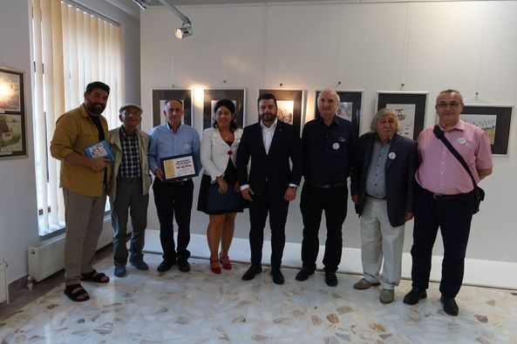

- 13 septembrie - Ziua Pompierilor din România ne oferă ocazia de a rememora un episod glorios din istoria naţională – lupta purtată pe Dealul Spirii de compania de pompieri din Bucureşti condusă de căpitanul Pavel Zăgănescu împotriva numeroasei oştiri otomane, venită să înfrângă prin forţa armelor mişcarea revoluţionară de la 1848.
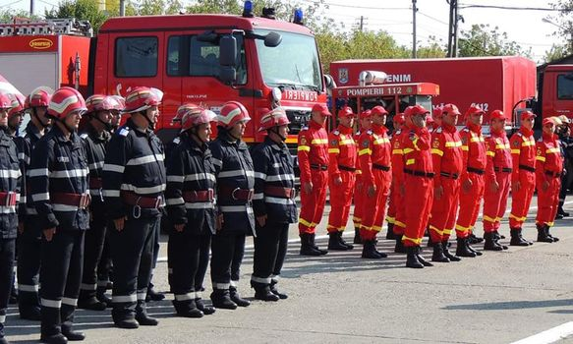

- 19 septembrie - sedinta ordinara a Consiliului Judetean Braila
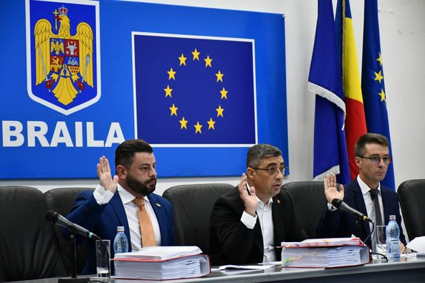

- 19 septembrie - Divizionul 67 Nave Purtătoare de Artilerie „Comandor Virgil Alexandru Dragalina” a marcat 115 de ani de la înființarea primei structuri fluviale a Forțelor Navale Române cu responsabilități în monitorizarea traficului fluvial și descurajarea acțiunilor ilegale pe Dunăre.
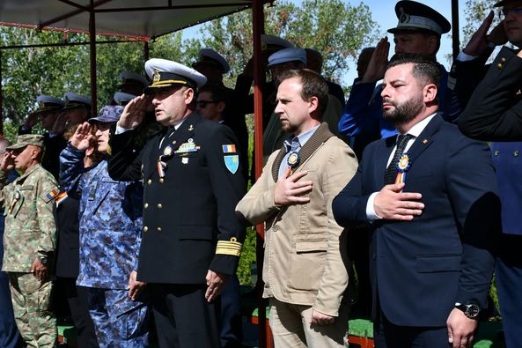

- 24 septembrie - Cu ocazia împlinirii a 125 de ani de la nașterea profesorului universitar doctor Ana Aslan, 65 de ani de la prima serie industrială Gerovital H3 si 60 de ani de atestare a Institutului Național de Gerontologie și Geriatrie „Ana Aslan”, s-a inaugurat Casa Memoriala Ana Aslan, achiziționata de catre Fundația "Ana Aslan".

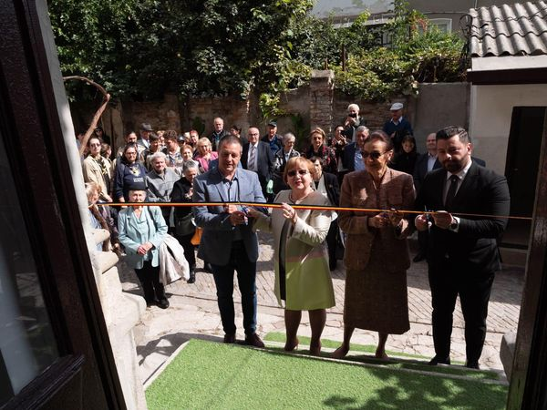

- 25 septembrie - evenimentul de prezentare a cărții ”ROSIA MONTANA-FRĂȚIA AURULUI” Radu Silviu

- 25 septembrie - participare la festivităţile organizate de către UAT Măxineni cu ocazia Zilelor Comunei

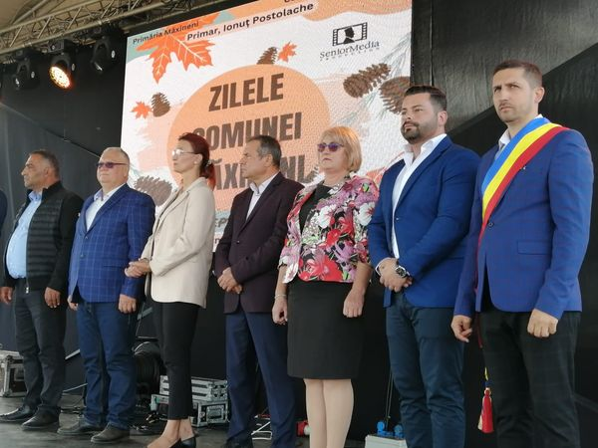
- 30 septembrie - participare la deschiderea Festivalul Internaţional Europoesia "Stere Bucovala", un eveniment dedicat sărbătorii poeziei universale, a culturii și a valorilor literaturii si care are peste 40 de invitaţi speciali din Turcia, Belgia, Franța, Luxemburg, Italia, Ungaria, Spania, Portugalia, Grecia și România, scriitori de renume internaţional, ce vor participa pe toată durata de desfășurare a evenimentului la întâlniri tematice, lecturi publice, lansări de carte, recitaluri de muzică și poezie și vizite cu scop de promovare a culturii brăilene și nu numai
